Gerda Mahmens auf Sendung:
Nachtcafé am 8. Januar 2009
Wie viel Leidenschaft braucht die Liebe?
Sendung am Freitag, 08.01.2010, 22.00 bis 23.30 Uhr, Aufzeichnung am 17.12.2009

Wiederholungstermine

SWR Fernsehen

Erstsendung: Freitags von 22.00 – 23.30 Uhr
Wiederholung: am darauf folgenden Samstag um 12.20 Uhr

NEU: Wiederholungen auf EINS PLUS
Dienstag 21.45 Uhr
Donnerstag 13.45 Uhr
Freitag 10.45 Uhr
Samstag 06.45 Uhr
Sonntag 03.45 Uhr
Montag 00.45 Uhr

3-Sat
einmal im Monat, am ersten Donnerstag um 10.15 Uhr





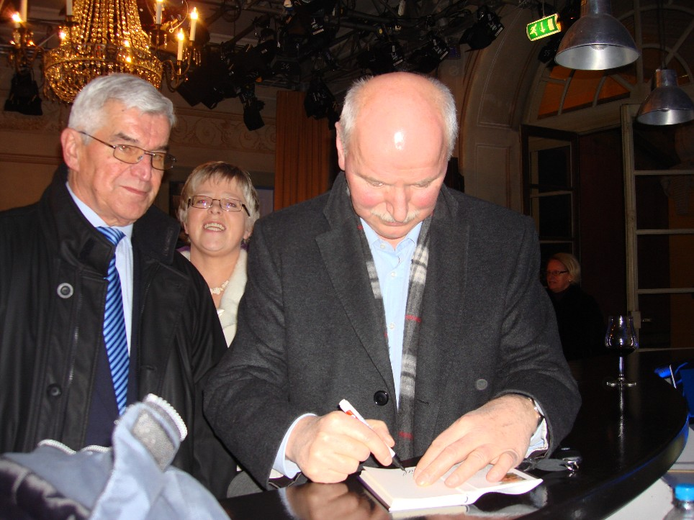

Fotos Privat: Mahmens

